新北市65歲以上列冊獨居者長期照顧醫療資訊系統
隊伍名稱：Gnarly

- 主題領域
- 新北市65歲以上列冊獨居者的長期照顧醫療資訊
- 繳交實作內容
- 規劃文件
  - 情境敘述
根據內政部不動產資訊平台統計至2025年第四季度止，僅老年人口居住宅數已突破90萬宅，其中六都的一名老年人口宅數比例均超過七成五，高達49.9萬宅，其中又以新北市的一名老年人口宅數比例為六都最高。

(圖一)民國114年第4季底僅老人人口居住宅數季報表
縣市/地區 | 僅老年人口居住宅(宅) | 一名老年人口宅數(宅) | 一名老年人口宅數比(%)
全國 | 904,415 | 698,808 | 77.27
新北市 | 175,760 | 139,669 | 79.47
台北市 | 122,311 | 93,294 | 76.28
桃園市 | 72,542 | 55,814 | 76.94
台中市 | 85,787 | 65,465 | 76.31
台南市 | 71,724 | 54,585 | 76.10
高雄市 | 115,901 | 89,692 | 77.39
資料來源：內政部不動產資訊平台
  - 情境目標
根據yahoo新聞報導，新北市在2023年10月間曾1天內傳出3起獨居者在家死亡多時卻無人發現的悲劇，根據聯合新聞網報導，台北市孤獨死長者每年逾百人，其中四成是死後第三天以上才被人發現，以台北市為對照，推估新北市情況可能更嚴峻，以上兩篇報導顯示了獨居老人在家中孤獨死是一大問題。

我的目標:
- 新北市參與計畫的獨居老人的健康數據能夠被監測
- 新北市醫院的醫生能得到新北市參與計畫的獨居老人的健康數據
- 當參與計畫的獨居老人健康出現異常時，能派出救護車將長者送往醫院

  - 需求分析
- 長者每分鐘的血氧、心率都能被監測，監測不會造成長者的不安與不便
- 長者每十五分鐘的體溫都能被監測，監測不會造成長者的不安與不便
- 系統能自動辨識長者的健康狀況是否異常，減少人力支出
- 當長者的健康資料異常時，系統可以直接通知家屬、社工和消防局
- 系統通知健康異常長者的狀況給醫院，方便醫生們在救護車到院前做準備
  - 工作流程:
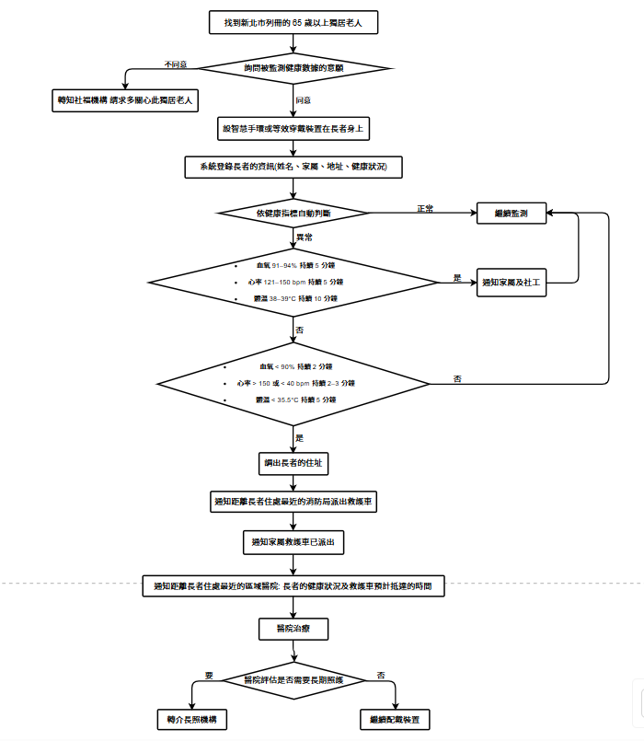

  - 使用角色:
- 新北市醫院的醫生: 得到醫療數據
- 列冊且參與計畫的獨居老人: 提供醫療數據
- 新北市消防局: 得到獨居老人的地址與健康狀況
- 新北市社工: 得到獨居老人的健康狀況
- 列冊且參與計畫的獨居老人的家屬: 得到家人的健康狀況
  - 主要 FHIR Resource
- Patient: 長者姓名、地址
- Observation: 血氧、心率、體溫數值
- DetectedIssue: 異常警示事件
- Encounter: 救護派遣紀錄
- Location: 消防局、醫院地址
- Practitioner: 醫療人員資料
資料來源:
- 內政部不動產資訊平台
- 聯合新聞網 <孤獨死亮紅燈！全台首次 2年內普查獨老>
- Yahoo新聞 <老人獨居戶10年增8成！「孤獨死」案例愈來愈多 新北曾1天內傳3起>

